**Вибір апаратної платформи функціонування мультиагентної системи**

В цьому розділі ми детальніше розглянемо апаратну частину розробленого нами БПЛА, а саме модуль NavGo v3. Ми розглянемо йог будову, показники та можливість підєднання до нього інших складових БПЛА.

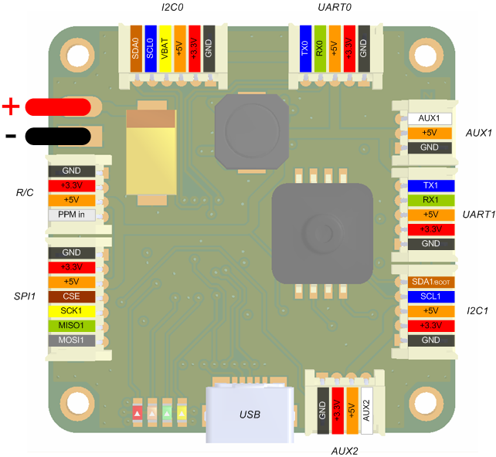

Рис. Зображення PIN для контролера NavGo v3

Далі представлений опис контактів, що дуже потрібний, при приєднанні закріпленні компонент БПЛА. На вищенаведених таплицях представлені контактні площадки на контролері і їх опис

Контактна площадка R/C

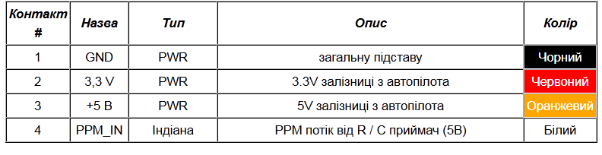

Контактна площадка SPI1

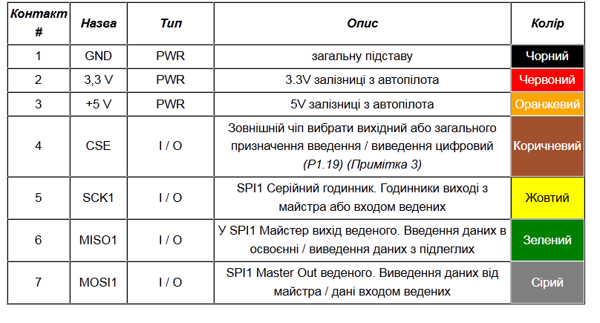

Контактна площадка UARTO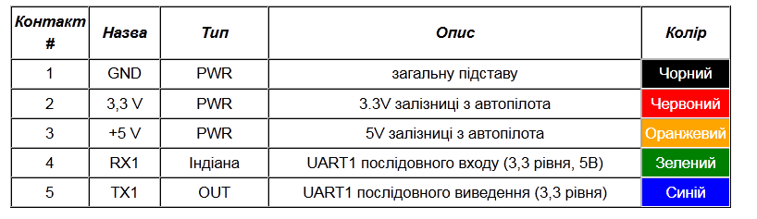

Контактна площадка UART1

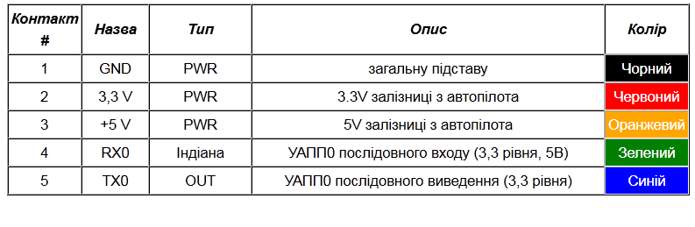

Контактна площадка I2CO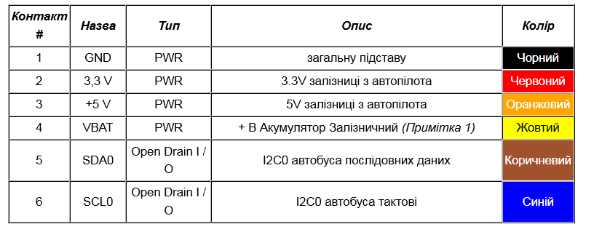

Контактна площадка I2C1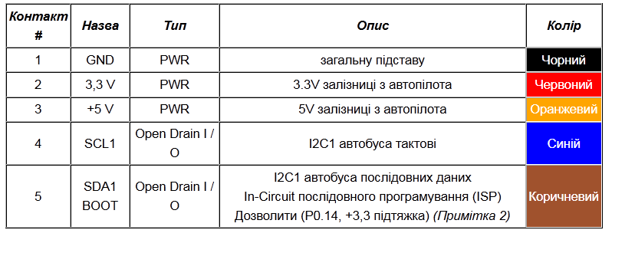Контактна площадка AUX1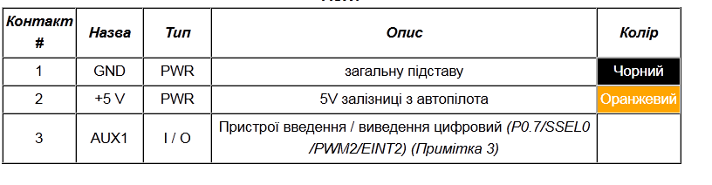

Контактна площадка AUX2

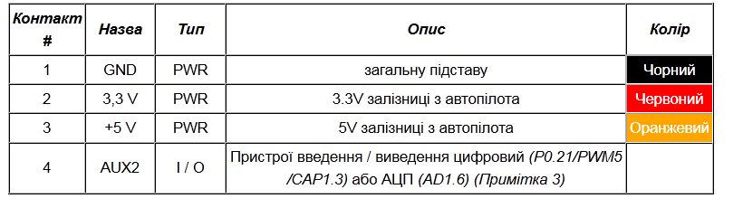

Одним, з критеріїв, чому ми вибрали цей контролер, для нашого БПЛА є розміри. На рисунку, зображеному нижче зображено фізичні характеристики контролера

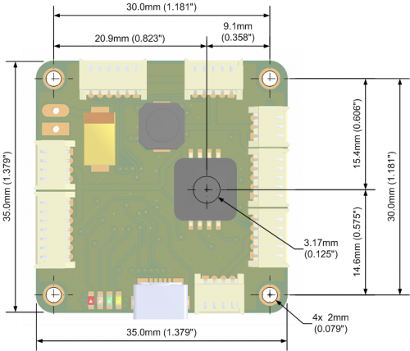

Рис. Габаритні характеристики контролера NavGo v3.

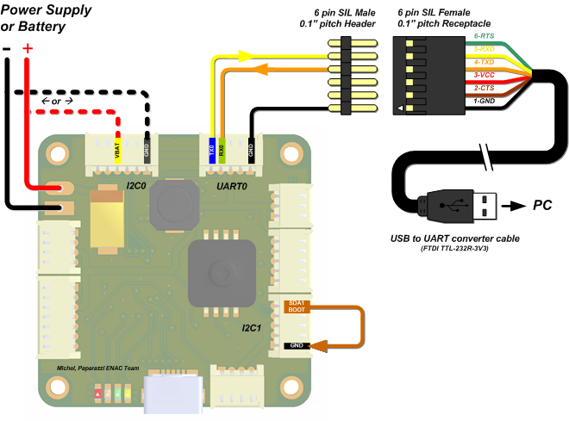

Рис. Схема підключення до самого контролера

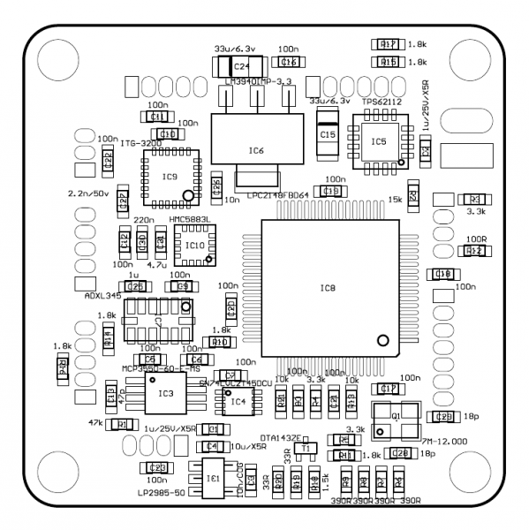

Рис. Розміщення компонент на платі NavGo v3. Вид знизу.

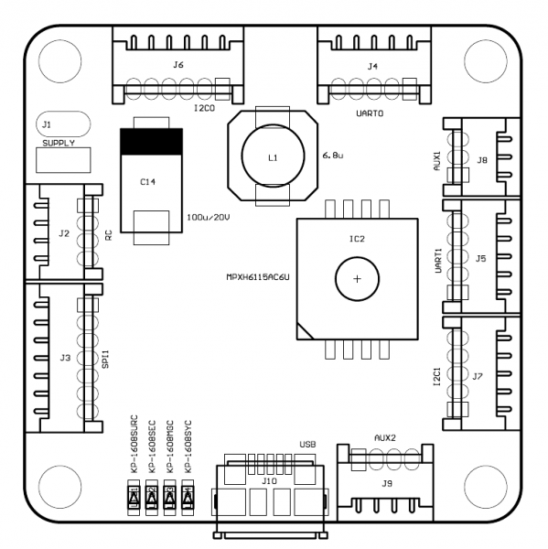

Рис. Розміщення компонент на платі NavGo v3. Вид зверху.

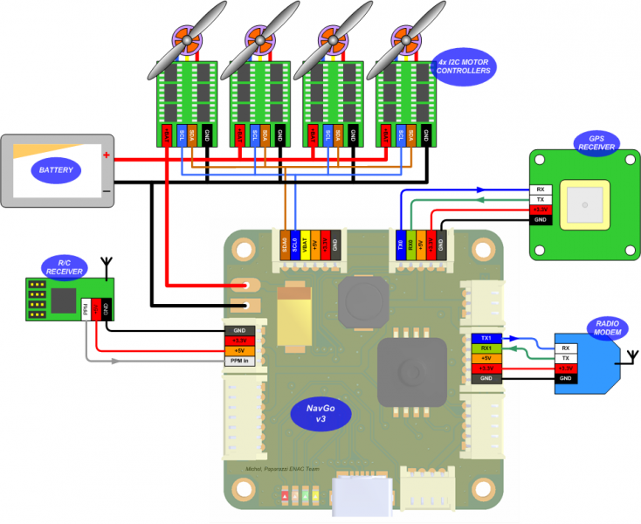

Рис. Під’єднання до контролера двигунів, живлення та сенсорів

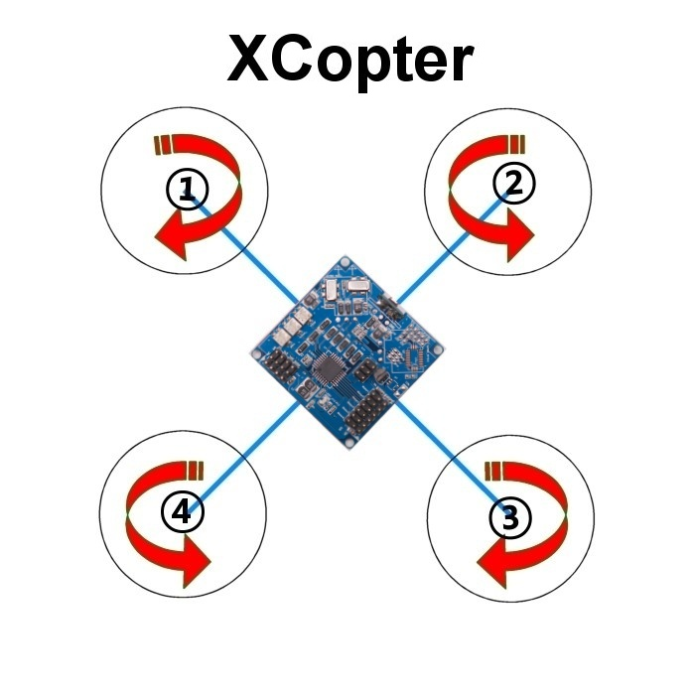При під’єднанні двигунів до платформи потрібно обов’язкова зважати, як закріплювати двигуни. Тобто, важливим є напрямок обертання двигунів, а в свою чергу гвинтів на квадрокоптері. Якщо розмістити двигуни неправильно, ц може призвести до не функціонування БПЛА або й взагалі його поломки. Тому двигуни розміщуємо і приєднуємо до контролера за схемою, зображеною на рисунку

Рис. Схема зображення напрямку обертання двигунів БПЛА.

Для того, щоб наш БПЛА літав безсумнівно потрібні двигуни. Тому, для такої важливої задачі обираємо двигини марки hacker Style Brushless Outrunner 20-22L 924kv в кількості 4-х штук на шатуни яких ми закріплюємо пропейлели.

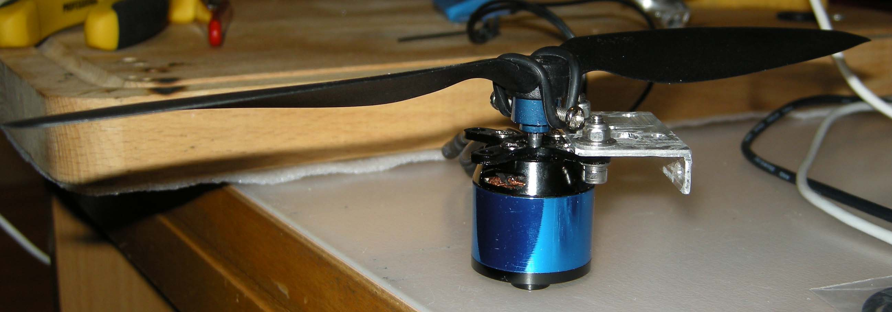

Рис . Зображення двигуна hacker Style Brushless Outrunner 20 з гвинтом.

Для живлення нашого БПЛА обираємо акамалятори ZIPPY Flightmax 3S1P 30C

з ємністю 2800mAh . Для того, щоб розроблений БПЛА міг функціонувати і долати заплановані відстані, на самому квадрокоптері буде розміщено три таких батареї.

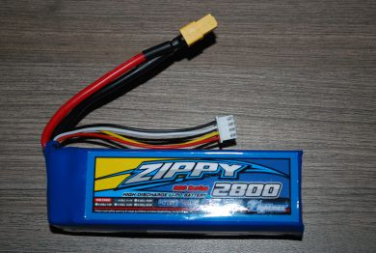

Рис. Вигляд акумулятора ZIPPY Flightmax 3S1P 30C

Для того, щоб налаштувати дії і поведінку квадрокоптери, до основного контролера ми повинні приєднати ще [плата USB шнура](http://koptershop.ru/%D0%9F%D0%BB%D0%B0%D1%82%D0%B0%20%D1%83%D0%BF%D1%80%D0%B0%D0%B2%D0%BB%D0%B5%D0%BD%D0%B8%D1%8F/X-Avr?product_id=59), що забражена на рисунку представленому нище.

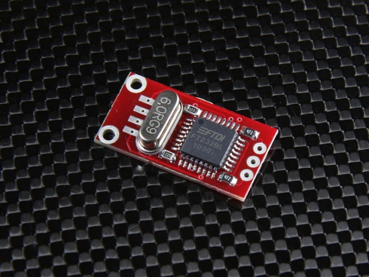

Рис. [Плата USB шнура](http://koptershop.ru/%D0%9F%D0%BB%D0%B0%D1%82%D0%B0%20%D1%83%D0%BF%D1%80%D0%B0%D0%B2%D0%BB%D0%B5%D0%BD%D0%B8%D1%8F/X-Avr?product_id=59)

Також не забуваємо встановити в БПЛА регулятори швидкості, для того, щоб БПЛА зміг виконувати складні переміщення в повітрі вправо, вліво, вверх, вниз. Для даного БПЛА пропонуємо встановлювати регулятори швидкості типу HobbyKing 30A BlueSeries Brushless Speed Controller.

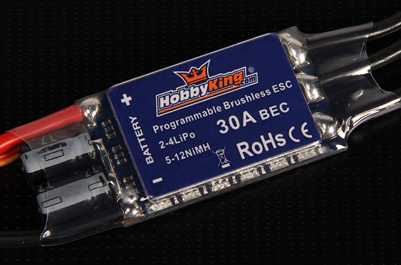

Рис. Регулятор швидкості HobbyKing 30A BlueSeries Brushless Speed Controller.

**Аналіз засобів розробки мультиагентних систем**

AgentBuilder - інтегрований набір інструментів програмного забезпечення, яке дозволяє розробникам програмного забезпечення для швидкої розробки інтелектуальних програмних агентів та агентів-додатків.  
AgentBuilder являє собою інтегрований набір інструментів для побудови інтелектуальних програмних агентів. AgentBuilder складається з двох основних компонентів - Інструментарій та системи підтримки. AgentBuilder Toolkit включає в себе інструменти для управління на основі агентів процеси розробки програмного забезпечення, аналіз області агентом операцій, проектування і розробки мереж спілкування агентів, що визначають поведінку окремих агентів, а також налагодження і тестування програмного агента. Run-Time система включає в себе агент-реалізатор, який забезпечує середовище для виконання програмних агентів.

Агенти побудовані з використанням AgentBuilder спілкуються за допомогою запиту знання та Manipulation Language (KQML) і підтримувати перформатіви визначені для KQML. Крім того, AgentBuilder дозволяє розробнику визначити нові зв'язки ,інтегрувати команди, які задовольняють його потребам.

**Вибір технології розробки програмного забезпечення для керування мультиагентною системою**

Для розробленя мультиагентної системи для нашого БПЛА ми використаємо AgentBuilder Pro .

AgentBuilder Pro призначено для розробників програмного забезпечення створення агента-додатків. AgentBuilder Pro має всі інструменти і можливості [AgentBuilder Lite](http://translate.googleusercontent.com/translate_c?depth=1&hl=uk&prev=/search%3Fq%3DAgentBuilder%2Bpro%26client%3Dfirefox-a%26hs%3DG2W%26rls%3Dorg.mozilla:uk:official&rurl=translate.google.com.ua&sl=en&u=http://www.agentbuilder.com/Documentation/Lite/index.html&usg=ALkJrhiMcvSxJ2IAPg5dvfYNAupJ0MnJRw) . Крім того, AgentBuilder Pro має розширений набір інструментів для створення і тестування багатоагентних систем.